**Светлана Дубровина**

[МАГЖАН, ЗВЕЗДА ТВОЯ ЖИВА В ВЕКАХ!](http://prospektsk.kz/index.php/2013-01-30-09-05-17/3027-magzhan-zvezda-tvoya-zhiva-v-vekakh)

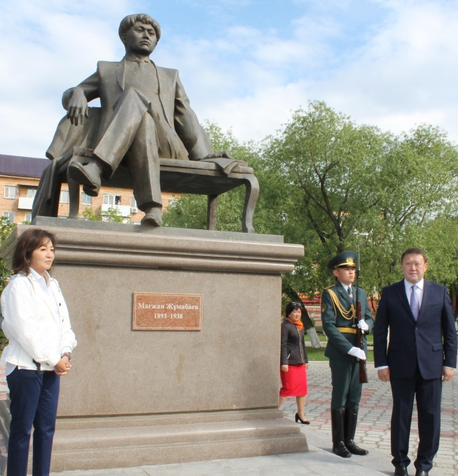

**В Северном Казахстане масштабно отметили знаменательную дату - 125-летие нашего именитого земляка, великого казахского поэта, публициста, педагога-просветителя, яркого политического деятеля начала XX века Магжана ЖУМАБАЕВА, чей славный путь завершился трагически в 30-е годы сталинских репрессий. На юбилейных торжествах присутствовали деятели культуры и искусства, писатели, тюркологи, родные и близкие поэта и конечно же тысячи североказахстанцев.**

Ключевым событием для всех петропавловцев и жителей области стало торжественное открытие нового памятника великому поэту. Ранним субботним утром в сквере возле пятого корпуса Северо-Казахстанского государственного университета им. М. Козыбаева собрались неравнодушные люди, желающие отдать дань памяти и уважения прославленному сыну  своего Отечества.

Аким области Кумар Аксакалов поприветствовал собравшихся и подчеркнул, что Магжан Жумабаев стал настоящим примером борьбы за свободу и независимость для всего народа Казахстана. «В истории казахской культуры имя этого легендарного человека занимает одно из ведущих мест. Магжан Жумабаев - яркая звезда нашей литературы. Он ясно осознавал, что от подрастающего поколения зависит будущее общества. Он глубоко верил в молодежь. Сегодняшнее мероприятие послужит для нас еще одной счастливой возможностью прикоснуться к замечательному наследию Магжана, приобщиться к величайшему слову гениального поэта, который служит для нас источником великой веры в будущее нации», - сказал Кумар Аксакалов.

Кумар Иргибаевич отметил, что 2018 год в тюркском мире стал «Годом Магжана Жумабаева». «Он служил народу и способствовал его духовному развитию. Это актуально и в наши дни. Именно на это направлена статья Главы нашего государства Н. Назарбаева «Болашаққа бағдар: рухани жаңғыру», - подчеркнул глава региона.

На церемонии также выступили председатель Союза писателей Казахстана Улыгбек Есдаулет и победитель IV республиканского фестиваля «Мағжан көктемі» Аяхбай Динмухамед.

Почетное право торжественного открытия памятника было предоставлено акиму Северо-Казахстанской области Кумару Аксакалову и родственнице поэта Лейле Жанабаевой, которая приехала специально из Алматы. У поэта было шестеро братьев, и в годы репрессий, после того как великого сына казахского народа приговорили к расстрелу, они были вынуждены сменить фамилии. Сегодня среди родственников Магжана - военные, врачи, учителя. Многие из них также приехали на празднования.

О творчестве Магжана Жумабаева Лейла Жанабаева узнала от своей мамы Шайзады Бекишевой, которая приходилась внучатой племянницей великому поэту. «Магжан Жумабаев верил в светлое будущее. Полгода он был под арестом, потом его освободили, но он был приговорен к расстрелу. Моя мама хотела оставить памятные посылы для подрастающего поколения. Она очень хорошо изучила творчество Магжана, пела песни на его стихи, читала их, всегда восхищалась этим человеком и глубоким философским смыслом, который он вкладывал в свои произведения. Магжан посвящал их любви, Родине. Это был очень глубокий, всесторонне развитый человек», - сказала Лейла Жанабаева.

В ответ на вопрос, с какого стихотворения Магжана началось ее знакомство с поэтом, Лейла Амангельдиевна процитировала проникновенные, красивые строки: «Слышишь, судьба, не хочу подаяний! Полною мерой отмерь мне страданий, жги на огне, в три погибели гни! Если народ разбужу я стихами, горе отступит, и жаркое пламя высушит слезы, к чему мне они!…».

Автором нового памятника стал известный казахстанский скульптор Едиге Рахмадиев. Монументальная композиция представляет собой бронзовую скульптуру в виде сидящего с книгой Магжана на высоком постаменте. По словам Лейлы Жанабаевой, такой образ был выбран не случайно: Магжан Жумабаев имеет для казахского народа такое же значение, какое для англичан - Шекспир, а для русского народа - Пушкин, и сделать памятник похожим на всемирно известные изображения А. С. Пушкина было желанием ее мамы. Именно на ее средства еще в 2012 году была изготовлена скульптура. Фигура высотой 270 см изготовлена из бронзы, постамент высотой 200 см - из полированного коричневого гранита.

Не остался забытым и старый монумент, который простоял в Петропавловске 25 лет. Первый в своем роде памятник в Казахстане, посвященный поэту, перенесли в город Булаево, который является центром района им. М. Жумабаева. Теперь памятник из куртинского гранита авторства Марата Айнекова расположен около Булаевской средней школы №4.

В рамках празднования 125-летия великого поэта в областном центре был открыт ещё один памятник - теперь на территории Петропавловского гуманитарно-педагогического колледжа, который с гордостью носит имя талантливого сына казахских степей, есть бюст Магжана Жумабаева. Здесь же прошла и международная научно-практическая конференция «Магжан Жумабаев и современное образование».

«Продолжая гуманистические традиции Абая, Шакарима, Жумабаев призывал казахский народ к просвещению, к знаниям. Книга «Педагогика» М. Жумабаева является непревзойденным примером прекрасного учебника, в котором автор в воспитании детей и молодежи опирается на лучшие традиции народа», - рассказал директор колледжа Ерлик Жандильдин. По его словам, основной целью конференции стал обмен опытом по изучению педагогического наследия Магжана Жумабаева и реализация его идей в современной системе образования.

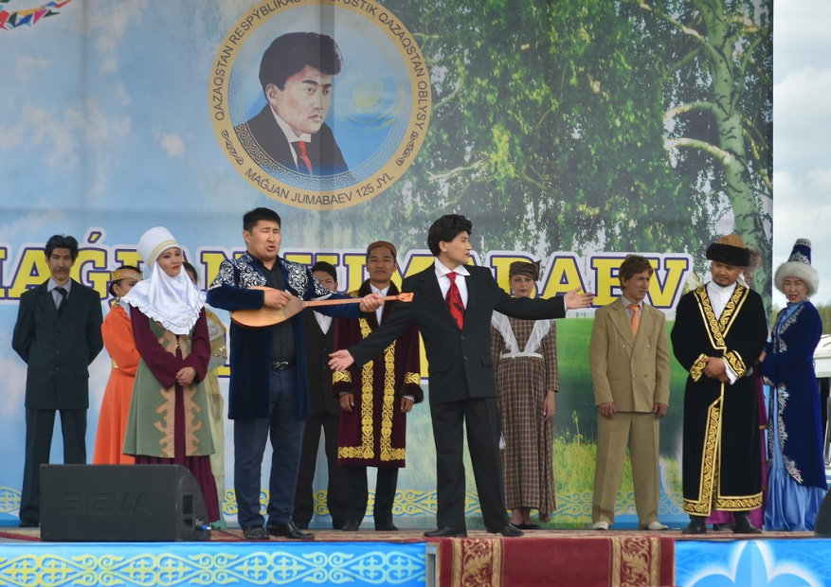Но главные юбилейные мероприятия прошли под открытым небом на родине писателя - в селе Сарытомар, расположенном на территории района, названного в честь Магжана Жумабаева. Удивительно, но в этот день все благоволило празднику. На благословенной земле Сарытомара, давшей миру великого поэта, стояла потрясающе идеальная погода, и разлитый в воздухе запах полыни и берез доставил гостям удовольствие.

На праздник приехали почетные гости из восьми стран мира: Турции, США, России, Узбекистана, Кыргызстана, Азербайджана и Монголии. В их число вошли Генеральный секретарь ТЮРКСОЙ Дюсен Касеинов, президент Международной Тюркской академии Дархан Кыдырали, председатель Союза писателей Улыкбек Есдаулет, консул Казахстана в Омске Конысбек Жусыпбеков, глава Федеральной Национально-культурной автономии казахов России Токтарбай Дуйсенов и председатель Национально-культурной автономии казахов Тюменской области Есенгалий Ибраев.

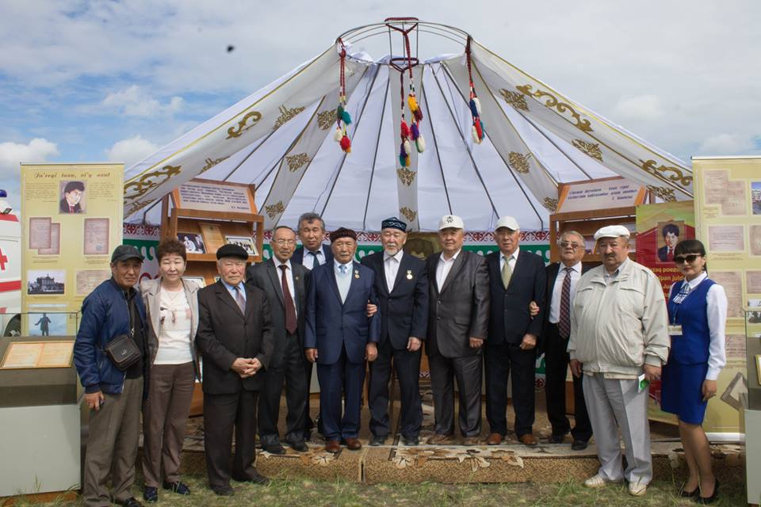Давая старт торжествам, аким области Кумар Аксакалов отметил, что Магжан Жумабаев оставил бесценные труды и наставления, которые должны чтить последующие поколения. Также аким области зачитал поздравительное письмо Президента Республики Казахстан Нурсултана Назарбаева. В письме Глава государства подчеркнул, что философские, гражданские и лирические творения поэта являются духовным богатством нашего народа. Кумар Аксакалов передал поздравительное письмо Президента музею Магжана в селе Сарытомар.

Юбилей Магжана Жумабаева - это общий праздник для всех тюркских народов, поэтому его отмечают не только в Казахстане, но и за его пределами. Ранее 125-летие классика в рамках «Года Магжана Жумабаева» отметили в странах ТЮРКСОЙ, а в штаб-квартире ЮНЕСКО в Париже прошла международная конференция, посвященная нашему выдающемуся земляку. Как сообщил генеральный секретарь МОТК «ТЮРКСОЙ» Дюсен Касеинов, 13 июля в Баку состоится еще одна международная конференция, связанная со значимой датой.

«В этом году в Анкаре и других городах Турции мы объявили год Магжана Жумабаева. Сегодня отмечаем не только в Турции, но и в странах тюрского мира. В Академии наук города Баку, в университете Северного Кипра мы планируем также провести конференции и встречи в честь писателя», - рассказал Дюсен Касеинов.

Программа празднования была насыщена культурно-развлекательными мероприятиями. В этноауле, расположившемся в селе Сарытомар,каждая юрта знакомила с бытом и традициями казахского народа. Вниманию гостей были представлены оригинальные инсталляции, выставки изделий народных умельцев декоративно-прикладного искусства с проведением мастер-классов. В юртах также рассказывали о жизни и творчестве Магжана Жумабаева.

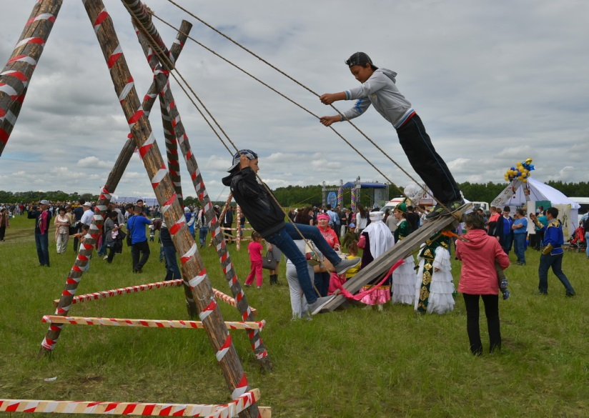Областной архив презентовал выставку «Звезда казахской поэзии: Магжану Жумабаеву - 125 лет», где вниманию собравшихся были впервые представлены редкие издания и архивные документы, выявленные в Центральном Государственном архиве республики и зарубежных архивах: доклад М. Жумабаева по итогам поездки по голодающим казахским районам Петропавловского и Кокчетавского уездов Акмолинской губерний 20.08.1922 г., паспорт М. Жумабаева 1936 г., анкета Магжана - преподавателя педагогического техникума от 17.01.1928 г., удостоверение студента Высшего литературно-художественного института М. Жумабаева от 28.03.1925 г., статья М. Жумабаева в газете «Мир труда» 1922 года.

«Также представлена уникальная находка, которую нашли в архивах России и Алматы - это первый сборник стихов Магжана Жумабаева «Шолпан», изданный в 1912 году в Казани на арабской графике на казахском языке», - отметила директор Северо-Казахстанского государственного архива Сауле Маликова.

В течение всего дня гостей мероприятия радовали праздничным концертом. Более ста номеров показали лучшие творческие коллективы региона и звезды казахстанской эстрады Алтынай Жорабаева и Досымжан Танатаров. Ярким запоминающимся зрелищем стали соревнования по национальным видам спорта. Лучшим в состязании борцов қазақ күресі стал спортсмен из Петропавловска Мухит Турсынов. Аламан бәйге с участием лучших скакунов выиграл жокей из района им. М. Жумабаева Канат Усманов на лошади по кличке Василёк. Победителям вручили ключи от автомобилей и кубки.

Всего в связи с празднованием юбилейной даты Магжана Жумабаева в Северо-Казахстанской области запланировано провести более 450 мероприятий. В их число вошла международная научно-практическая конференция «Мағжан Жұмабаев мұрасы және әлемдік руханият» - «Наследие Магжана Жумабаева и мировая духовность».

Открывая конференцию в Северо-Казахстанском государственном университете им. М. Козыбаева, аким области Кумар Аксакалов отметил, что мечтой Магжана Жумабаева было счастливое будущее его Родины. Глава региона поблагодарил всех, кто внес вклад в пропаганду и популяризацию творчества поэта. «Уважаемые участники конференции! Сегодня каждый из вас внес особый вклад в магжановедение. Хочу пожелать каждому плодотворной работы в изучении жизни и творчества Магжана Жумабаева. Пусть поддерживает вас дух Магжана», - сказал Кумар Иргибаевич. В ходе конференции глава региона наградил 18 последователей творчества Магжана юбилейными нагрудными знаками.

Поделиться опытом и знаниями в исследовании творчества Магжана Жумабаева приехали доктор филологических наук, профессор Евразийского национального университета им. Л. Гумилева Серик Негимов, профессор Турецкого университета Гази Хулия Касапоглу Ченгел и другие ученые из разных стран мира.

Среди почетных гостей конференции был и проректор Евразийского гуманитарного института Кадыр Ахметов. Он отметил, что сегодня благодарные потомки помнят Магжана и внимательно изучают его большое наследие. «Магжан был человеком большого дарования. Российские поэты сравнивали его с Александром Пушкиным. Сегодня весь тюркский мир изучает его произведения и именно в этом и заключается его бессмертие. Ученые из многих стран собрались на конференции, чтобы поделиться своими знаниям и открыть новые страницы в его биографии и творчестве», - рассказал Кадыр Ахметов.

Конференция стала своеобразным подведением итогов научной работы по изучению творчества Магжана во всем мире и стартом для новых изысканий и проектов.

Значимым моментом мероприятия стала торжественная церемония гашения почтовой марки из серии «Памятные и юбилейные даты», посвященной 125-летию Магжана Жумабаева. Аким Северо-Казахстанской области Кумар Аксакалов и и.о. директора филиала АО «Қазпочта» Жанна Омарова произвели гашение специальным почтовым штемпелем, оставили подписи на конвертах и обменялись ими.

Также в ходе конференции были презентованы книги «Наш Магжан» и «Жизнь и творчество Магжана Жумабаева», посвященные памятному событию. Ещё одна книга - энциклопедия «Мағжан Жұмабаев», изданная в канун 125-летия поэта при поддержке акима области, станет ценным подспорьем для всех желающих приобщиться к творческому пути известного деятеля.

Кроме того, 24 июня в историко-краеведческом музее открылась выставка «Ұлтын сүйген ұлы жүрек». В этот день здесь звучали произведения поэта и песни на стихи Магжана в исполнении артистов филармонии, актеры Казахского музыкально-драматического театра им. С. Муканова и русского драматического театра им. Н. Погодина представили театрализованные представления. Нельзя не отметить, что спектакль под названием «Суд Магжана» уже десять лет входит в репертуар погодинцев, а Казахский музыкально-драматический театр им. С. Муканова недавно представил спектакль «Шолпанның күнәсі» по произведению писателя.

25 июня на сцене областного театра им. Н. Погодина состоялся V республиканский фестиваль искусств «Мағжан көктемі». В гала-концерте приняли участие 12 победителей предыдущих республиканских фестивалей «Мағжан көктемі» из разных городов республики, а лучшие творческие коллективы региона порадовали зрителей яркими концертными номерами. Но на этом празднования не заканчиваются. Значимой для всей страны дате североказахстанцы подарили целую мозаику интересных и запоминающихся мероприятий, которые будут идти до конца года.

**// Проспект СК.- 29 июня**